广东省环境保护厅

粤环会〔2013〕78号
关于召开全省危险废物管理工作会议暨生活垃圾焚烧厂飞灰处理技术研讨会的通知

各地级市环保局、深圳市人居环境委员会、顺德区环境运输和城市管理局，各相关单位：
“两高”司法解释出台后，我省亟需处置的危险废物量急增，为做好危险废物安全处置工作，研讨生活垃圾焚烧厂飞灰管理和污染防治技术政策，经研究，决定召开全省危险废物管理工作会议暨生活垃圾焚烧厂飞灰处理处置技术经济政策研讨会，现将有关事项通知如下：
一、会议内容
（一）全省危险废物工作会议。
1．介绍《广东省环境保护厅关于危险废物贮存环境防护距离有关问题处理意见的通知》、《关于进一步加强医疗废物管理的通知》和《关于加强危险废物处置有关问题的通知》等文件要求；
2．总结2013年危险废物污染防治工作，部署2014年危险
废物污染防治工作。
（二）全省生活垃圾焚烧厂飞灰处置技术经济政策研讨会。
1．讲解垃圾焚烧厂飞灰处理处置技术；
2．讲解垃圾焚烧二噁英和重金属减排技术；
3．典型城市介绍焚烧飞灰处理处置经验。
二、会议时间、地点
2013年12月3日上午（9:00～12:00），各地环保部门报到；
2013年12月3日下午（14:00～18:00）召开全省危险废物管理工作会议，各地环保部门参加；
2013年12月3日下午（14:00～18:00），各垃圾焚烧处理业务主管部门和相关企业报到；
2013年12月4日上午（9:00～12:00）召开全省生活垃圾焚烧厂飞灰处理处置技术研讨会，各相关市环保部门、垃圾焚烧主管部门和相关企业参加。
2013年12月4日下午（14:00～18:00）参观中山中心组团垃圾焚烧发电厂和中山市垃圾焚烧飞灰稳定化处理中心，各相关市环保部门、垃圾焚烧主管部门和相关企业参加。
会议地点：中山金钻酒店（广东省中山市石歧区康华路33号）
三、参会人员
（一）全省危险废物工作会议。
各地级市环保局、深圳市人居环境委员会、顺德区环境运输和城市管理局危险废物管理工作分管领导和业务主要负责同志各1名。
（二）全省生活垃圾焚烧厂飞灰处置技术经济政策研讨会。
各相关市环保局、深圳市人居环境委和顺德区环境运输和城市管理局相关业务负责人各1名；各垃圾焚烧厂和焚烧飞灰处置单位负责人各1名（企业名单见附件1），请各相关市环保部门代为通知；垃圾焚烧设施所在地市业务主管部门负责人1名，请广东省垃圾处理产业协会代为通知。
四、其他事项
（一）参加会议代表交通、住宿费自理，会议费、材料费及餐费由会议承担。
（二）请各参会人员于11月29日前将报名回执（附件2）以电子邮件形式发至邮箱273347919@qq.com。
（三）请参加全省生活垃圾焚烧厂飞灰处置技术经济政策研讨会的生活垃圾焚烧企业填报《广东省生活垃圾焚烧厂飞灰产生和处置情况调查表》（附件3）、焚烧飞灰处置企业填报《广东省生活垃圾焚烧处理厂飞灰集中处置情况调查表》（附件4），并将相关意见和建议以及焚烧飞灰产生和处理处置情况报告形成书面材料，于11月29日前以电子邮件形式发至邮箱273347919@qq.com。
五、联系方式
联系人及电话：王丽娜 13929530372
附件：1．参会企业名单
2．会议报名回执
3．广东省生活垃圾焚烧厂飞灰产生和处置情况调查表
4．广东省生活垃圾焚烧处理厂飞灰集中处置情况调查表
5．会议地点位置图

广东省环境保护厅
2013年11月25日

附件1
参会企业名单
序号 | 企业名称 | 区域 | 类型
1 | 广州广日集团有限公司李坑生活垃圾焚烧发电厂 | 广州 | 生活垃圾焚烧企业
2 | 深圳粤能环保再生能源有限公司 | 深圳 | 生活垃圾焚烧企业
3 | 深圳市能源环保有限公司盐田垃圾焚烧发电厂 | 深圳 | 生活垃圾焚烧企业
4 | 深圳市能源环保有限公司南山垃圾发电厂 | 深圳 | 生活垃圾焚烧企业
5 | 深圳市能源环保有限公司宝安垃圾焚烧发电厂 | 深圳 | 生活垃圾焚烧企业
6 | 深圳市大贸环保投资有限公司 | 深圳 | 生活垃圾焚烧企业
7 | 珠海市垃圾发电厂 | 珠海 | 生活垃圾焚烧企业
8 | 佛山市顺德区顺能垃圾发电有限公司 | 佛山 | 生活垃圾焚烧企业
9 | 佛山市南海绿电再生能源有限公司 | 佛山 | 生活垃圾焚烧企业
10 | 惠州广惠能源有限公司(垃圾焚烧发电厂) | 惠州 | 生活垃圾焚烧企业
11 | 海丰县垃圾处理管理站 | 汕尾 | 生活垃圾焚烧企业
12 | 东莞市博海环保资源开发有限公司 | 东莞 | 生活垃圾焚烧企业
13 | 东莞科伟环保电力有限公司 | 东莞 | 生活垃圾焚烧企业
14 | 东莞市挚能再生资源发电有限公司 | 东莞 | 生活垃圾焚烧企业
15 | 东莞市科维环保电力有限公司 | 东莞 | 生活垃圾焚烧企业
16 | 长青环保能源（中山）有限公司 | 中山 | 生活垃圾焚烧企业
17 | 中山市天乙能源有限公司 | 中山 | 生活垃圾焚烧企业
18 | 潮安县县城环境卫生管理站 | 潮州 | 生活垃圾焚烧企业
19 | 深圳市危险废物处理站有限公司 | 深圳 | 焚烧飞灰处置企业
20 | 深圳市龙岗区东江工业废物处置有限公司 | 深圳 | 焚烧飞灰处置企业
21 | 深圳市利赛实业发展有限公司 | 深圳 | 焚烧飞灰处置企业
22 | 广东德诚环保科技有限公司 | 广州 | 焚烧飞灰处置企业
23 | 惠州东江威立雅环境服务有限公司 | 惠州 | 焚烧飞灰处置企业
24 | 中山市垃圾焚烧飞灰稳定化处理中心 | 中山 | 焚烧飞灰处置企业

附件2
全省危险废物管理工作会议回执

序号 | 单 位 | 姓 名 | 性别 | 职务 | 电 话 | 是否住宿及要求
注：会议安排住宿为两人一间，如需单人间，请在住宿要求一栏标明。

全省生活垃圾焚烧厂飞灰处置技术经济政策研讨会回执

序号 | 单 位 | 姓 名 | 性别 | 职务 | 电 话 | 是否住宿及要求
注：会议安排住宿为两人一间，如需单人间，请在住宿要求一栏标明。

附件3 广东省生活垃圾焚烧处理厂飞灰产生和处置情况调查表（焚烧厂填报）
一、焚烧厂基本情况
焚烧设施名称 | 运营商  名称 | 建设运营模式 | 厂区占地  面积  （平方米） | 投产日期 | 年稳定运行天数（天） | 设计处理能力  (吨/日) | 2012年实际处置量  (吨) | 营运资金  来源 | 垃圾处理费（元/吨）
二、经济情况 |  |  |  |  | 三、飞灰产生情况
焚烧厂建设总投资  （万元） | 其中设备购置费用（万元） | 年运营总费用（万元） | 年发电收入（万元） | 年总收入  （万元） | 烟气净化处理工艺 | 活性炭用量（吨/年） | 石灰用量（吨/年） | 氮氧化物去除药剂用量（吨/年） | 焚烧飞灰产生量  （吨/年）
四、飞灰处理处置情况
飞灰是否经预处理 | 飞灰预处理工艺 | 预处理添加剂名称及比例 | 预处理添加剂价格（元/吨） | 单位预处理成本（元/吨飞灰） | 飞灰处理处置资金来源及支付标准 | 飞灰是否委外处置 | 委外处置费用（元/吨） | 委外运输费（元/吨） | 飞灰处置单位名称
填表人： |  | 审核人： |  | 联系人邮箱： |  |  | 联系电话：
注：请提供最近半年内焚烧飞灰重金属和二噁英检测报告复印件。若对广东省焚烧飞灰处理处置技术经济政策有好的建议，请另提供。
广东省生活垃圾焚烧处理厂飞灰产生和处置情况调查表填表说明
- 设施名称：填写焚烧厂的名称。
- 运营商名称：填写负责焚烧厂运营管理的企业名称
- 建设运营模式：a:政府投资政府运营；b:企业投资企业运营；c:政府投资企业运营。填选项序号即可，以下同。
- 营运资金来源：a:政府补贴；b:焚烧发电收入；c:其它。
- 烟气净化处理工艺：常见工艺是除酸+除二噁英+除尘+除氮氧化物技术的组合，除酸方法包括：干法、半干法、湿法、其它；除尘工艺包括：静电除尘、旋风除尘、袋式除尘、水幂除尘、湿法文丘管除尘等；常见二噁英和汞去除工艺：烟气急冷、活性炭喷入、活性炭吸附塔；除氮氧化物方法：选择性非催化还原法（SNCR）、选择性催化还原法（SCR）、氧化吸收法、吸收还原法。请根据实际情况填写，例如：半干法脱酸+活性炭吸附+布袋除尘+选择性非催化还原法（尿素）。
- 飞灰是否经预处理：是指飞灰是否在焚烧厂内进行固化/稳定化处理；若填写否，飞灰预处理工艺、预处理药剂名称、预处理药剂成本、预处理成本四项可不填。
- 飞灰预处理工艺：是指飞灰固化/稳定化处理方法。常见预处理工艺包括：飞灰+药剂稳定化+水泥固化；飞灰+水泥固化；飞灰+药剂稳定化。若有其它预处理方法，请注明。
- 预处理添加剂名称及添加比例：是指Na₂S、FeSO₄、磷酸盐、有机螯合剂（如硫代氨基甲酸盐）等稳定化药剂以及水泥固化剂的添加比例，如水:Na₂S:水泥:飞灰按30：5：20：45。
- 飞灰处理处置资金来源及支付标准：a:焚烧厂运营商纳入运营成本；b:政府专项支付；c:其它来源（请注明），请注明支付标准，如 元/吨飞灰。
- 飞灰是否委外处置：若焚烧厂有自建填埋处置设施，可填写否。

附件4
广东省生活垃圾焚烧处理厂飞灰集中处置情况调查表（飞灰集中处置设施运营方填报）
一、集中处置设施基本情况
设施名称 | 运营商名称 | 建设运营模式 | 厂区占地面积  （平方米） |  | 投产日期 | 年稳定运行天数（天） |  | 设计处理能力(吨/日) |  | 2012年实际处置量(吨) |  | 处理处置工艺 | 处置许可文件或证号
二、飞灰处置设施建设投资情况 |  |  |  |  |  |  |  | 三、飞灰处置设施运营收入情况
处置设施建设总投资（万元） | 其中工程建设费(万元) | 设备购置费(万元) | 土地征用费(万元) | 其它费用(万元) |  |  | 建设投资资金来源 | 飞灰运营总收入(万元/年) | 其中飞灰处置费收入(万元/年) |  | 营运资金来源 |  |  | 飞灰处置价格（元/吨）
四、飞灰处理处置情况
飞灰处置运营总成本(万元/年) | 其中原辅材料购置费(万元/年) | 折旧及摊销费(万元/年) | 工资及其它  （万元/年） | 飞灰运输费 (万元/年) |  |  | 单位运营成本(元/吨飞灰) | 填埋场名称及可填埋容量 | 飞灰预处理工艺 |  | 预处理添加剂名称及添加比例 |  |  | 预处理添加剂价格（元/吨）
填表人： |  | 审核人： |  | 联系人邮箱： |  |  |  |  | 联系电话：
注：请提供对所接收的焚烧飞灰的理化特性和二恶英、重金属含量检测报告复印件。若对制订广东省焚烧飞灰处理处置技术经济政策有意见或建议，请另提供。
广东省生活垃圾焚烧处理厂飞灰集中处置情况调查表填表说明

- 设施名称：焚烧飞灰集中处置设施的名称。
- 运营商名称：填写负责焚烧飞灰处理处置运营管理的企业名称
- 处理处置工艺：a:药剂稳定化+卫生填埋；b:药剂稳定化+水泥固化+卫生填埋；c:药剂稳定化+安生填埋；d:其它（请注明）
- 处置许可文件或证号：填写环保部门关于飞灰处置方法的环评批复文件号或危险废物经营许可证号。
- 处置设施建设总投资=工程建设费+设备购置费+土地征用费+其它费用
- 建设投资资金来源：a:自筹资金；b:政府专项资金补助；c:其它资金来源(万元)
- 飞灰运营总收入=飞灰处置费收入+其它收入
- 营运资金来源：a:政府补贴；b:收取焚烧飞灰处理费；c:其它。
- 飞灰处置运营总成本=原辅材料购置费+折旧及摊销费+工资及其它+飞灰运输费
- 单位运营成本=年运营总成本（元）/年焚烧飞灰处理处置量（吨）
- 填埋场名称及可填埋容量：填写最终填埋场的名称及可填埋飞灰的容量。
- 飞灰预处理工艺：指飞灰进行稳定化/固化处理的操作流程。
- 预处理添加剂名称及添加比例：填写预处理添加剂名称及添加比例，如水：药剂：飞灰按X：X：X。若添加的还有水泥等其它添加剂，请一并填写。
- 预处理添加剂价格（元/吨）：指飞灰中添加的螯合剂、水泥等固化/稳定化材料的价格。
附件5
培训地点位置图

酒 店：中山金钻酒店
地 址：中山市康华路33号
联系电话：0760-88723888
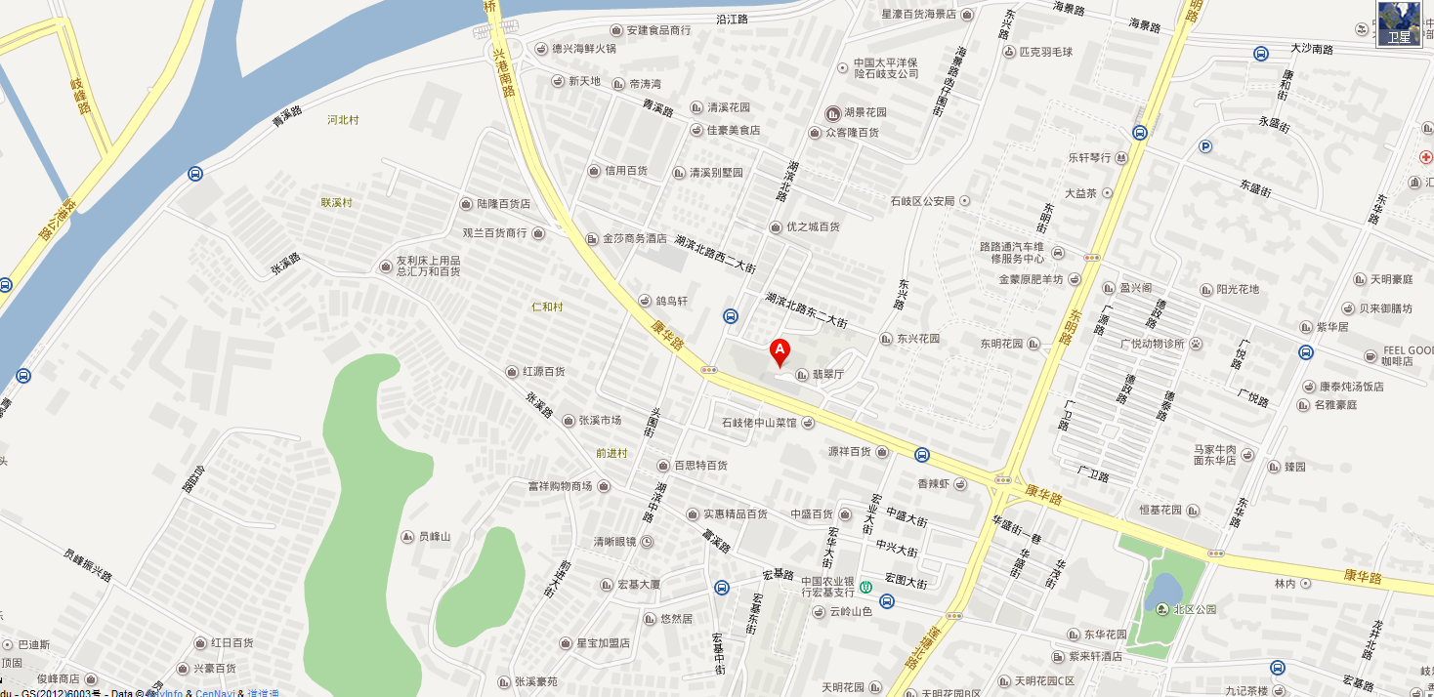
金钻酒店

